PETERSON ELISIO BUENO
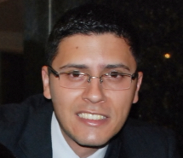
Brasileiro / Casado / Não fumante

FORMAÇÃO ACADÊMICA

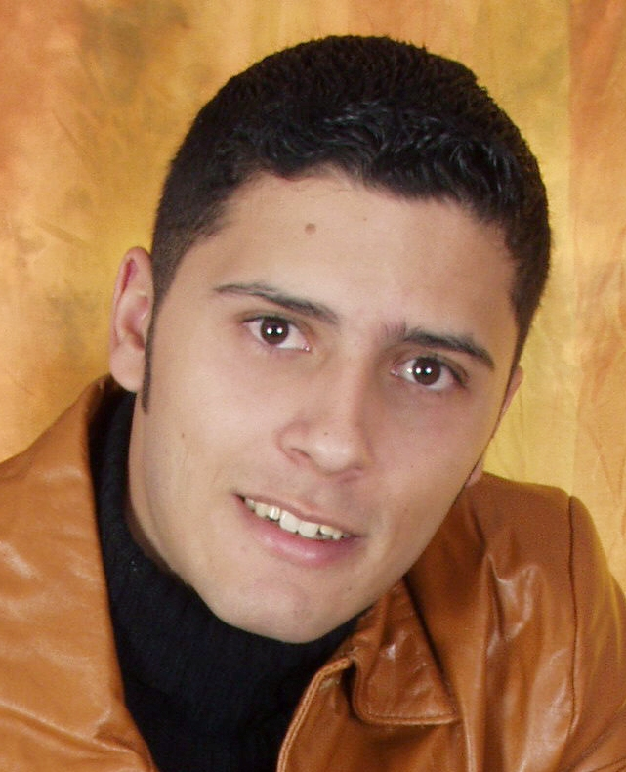
Cursando Administração
Facinter – Faculdade de Tecnologia Internacional

CURSO DE APERFEIÇOAMENTO

* Liderança
* Gestão de pessoas
* Técnica em Vendas

RESUMO DAS QUALIFICAÇÕES

- Gerência e supervisão de comercial, administrativo e gestão de equipe, compras;
- Recrutamento, seleção de pessoal, treinamento, escalas;
- Vendas interna e Externa, prospecção de novos clientes, negociação e fechamento de vendas;
- Operador de telemarketing, Vendedor (Vendas internas e externas);
- Organizador de Eventos e Exposições;

HISTÓRICO PROFISSIONAL

- Metal Life
Gerente Comercial – Desde 2014 a 07/2016

- Editora Atos
Supervisor de vendas – Desde 10/2013 a 06/2014

- Metalúrgica e Vidros Tramontin
Gerente Comercial – 03/03/2011 à 15/09/2013

- Casa Publicadora das Assembléias de Deus
Operador de telemarketing - desde 01/11/2003 à 27/12/2009
Gerente de loja – 28/12/2009 à 02/03/2011

- Fermisul Fermentos e Produtos para Panificação Ltda
Balconista - 01/12/2000 à 15/02/2003

CONHECIMENTO E PRÁTICA

Gerenciamento de loja: Responsável pela abertura e fechamento da loja, atendimento ao cliente, organização da loja e liderança da equipe de vendas, administrativo e logístico, fechamento de caixa, compras, entrada e saída de materiais, realização de inventário; elaboração de relatórios gerenciais com plano de ação para diretoria.

Vendedor: Prospecção de novos clientes, manutenção dos clientes existente, atendimento pessoalmente e telefone para orçamento negociação e fechamento de vendas.

Gestão de equipe: Orientação, motivação da equipe, (Loja, Call center e vendedores externos) com feedback coletivo ou individual a fim de garantir o melhor desempenho dos colaboradores e alcance das metas estabelecidas.

Negociação com fornecedor: Cotação e negociação com fornecedores para melhores prazos e preços, nos produtos para livrarias, ferragens, editorial e produtos de panificação.

Sistemas: Experiência com sistema ERP (Oracle) e Winbooks.

Rua João Tokarski, 210 - Campo Comprido – Curitiba/Paraná
Tel: (41) 9826-5149 – Res: (41) 3151-2933
E-mail: peterson.bueno@hotmail.com

